飞剑手游第一版文档
注：数据表格会在第二版整理

1：游戏界面（场景）划分和布局：

1：游戏开始界面
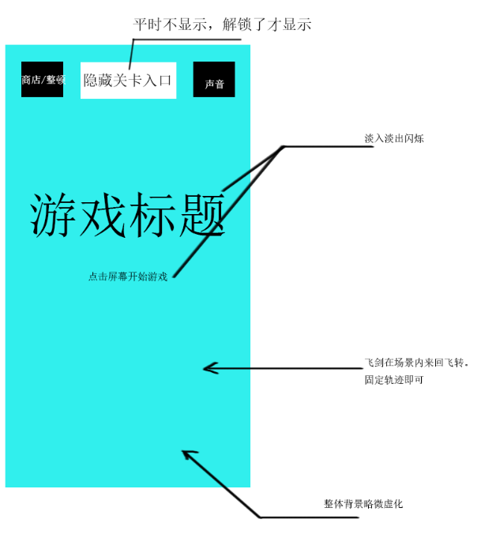

2:商店/整顿界面：
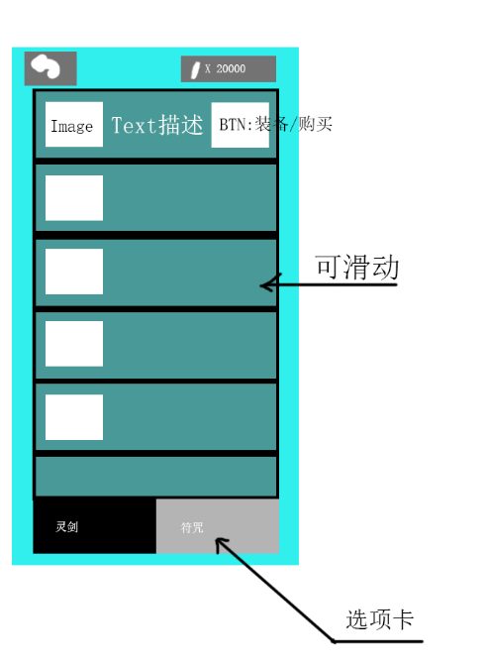

3:游戏界面：
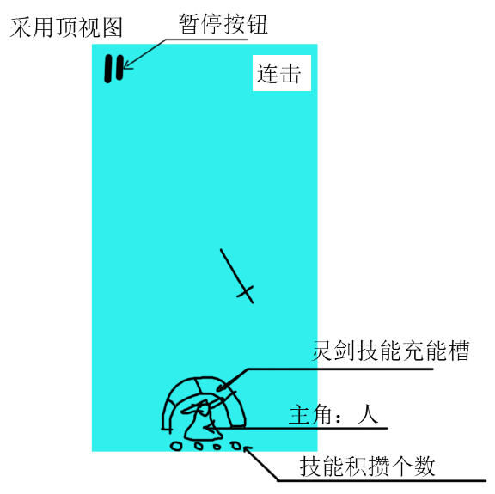
4:结算场景
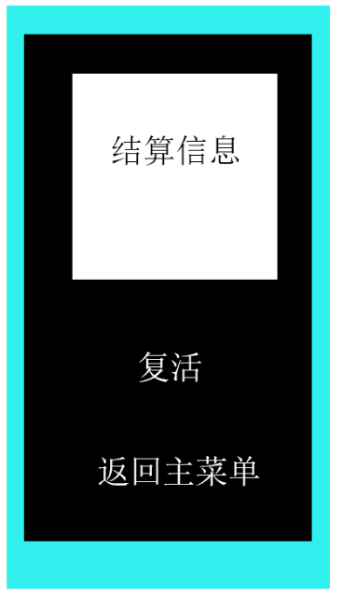

2：具体功能描述：
1主菜单界面：
如第一部分中图内容描述
声音开关为点击切换。

商店/整顿按钮为界面跳转按钮。

其他的位置一旦点击即可开始游戏。

整体界面除开logo，点击开始提示的闪烁文字，左上和右上的按钮UI，都需要遮盖虚化的效果。

每次进入该界面时需要检测存储数据中是否满足解锁隐藏关卡的条件（跳转的关卡可于后续版本完全实现需要有本检测过程，本版本可通过debug来表示完成）

2：商店界面部分：
如第一部分图中描述部分

本游戏采用唯一货币“灵石”作为金钱。

通过游玩游戏击杀，连击加成进行获得。

可以通过金币结果新的部分灵剑，部分灵剑需要通过关卡推进，隐藏关卡，成就等解锁。
（即多种解锁需要的条件，需要记录金币，击杀数，最高连击数，击杀精英数，击杀boss数，击杀对应种类的boss数量。）

符咒以被动效果为主。如金币加成，开场有盾。减伤，剑身前5次硬刚无敌。提升攻击力，嗜血恢复，技能条充能加速等等。

3：游戏主场景界面功能：
操作：点击屏幕位置，飞剑由原本的位置按照自己飞剑的速度参数移动到手指点击的位置，路径过程中对碰到的单位进行攻击判定。

总体规则：不能使攻击道具攻击到屏幕下方正中央的主角

游戏主界面规则有：
1：常规阶段，会不断的有飞剑，飞行道具，从屏幕的上方出现，飞往屏幕的下方。
飞行的道具类型：普通道具，会沿着固定轨迹飞向主角，速度有快有慢，具体需要根据体验和关卡来设定，因此需要参数化。可以被主角飞剑击毁，该单位有血量。初期设定为被一击必杀，但是后续需要根据关卡和特殊情况加大血量，做到两剑或者来回多次攻击才能击杀。
有损道具。该类型道具为对主角造成伤害，沿轨迹飞向主角，基本属性与普通道具一致。特殊：该道具的某些面如果被攻击，自身会销毁，但是飞剑会受到一定损伤。本道具没有血量，一击必定被击杀。
（注：飞剑的血量可以用次数来统计，撞击有损一定次数，飞剑折断，游戏结束。有损撞击不分轻重，全部一样。）

封印道具。该类型道具不要求朝主角方向飞行，但可以有自己特定轨迹，不会对主角造成伤害，本道具必定一击被杀，但是只要飞剑斩断本道具，飞剑将在一定秒数内无法进行攻击判定。

禁锢道具。该类型道具不要求朝主角方向飞行，但可以有自己特定轨迹，不会对主角造成伤害，本道具必定一击被杀，但是只要飞剑斩断本道具，飞剑将在一定秒数内无法移动。

敌人需要参数化的内容，血量，移动速度，本身的特殊类型，碰撞的不同方向。

大致每个关卡从开始到BOSS的时间控制在大约3分钟左右，每隔5-7秒进行一波攻击。

BOSS战：

Boss本体会出现在屏幕上方，部分boss有按照固定轨迹移动的能力，部分没有移动能力。Boss的行为可以用固定循环套路。按照不同的规则，释放不同类型，不同的特定轨迹的道具。
玩家需要在防守飞来道具的同时，用飞剑来回对BOSS本体进行快速打击和伤害。
BOSS的血量可以在屏幕最上方放置血条。

双击可以释放灵剑特有的特殊技能。

特殊技能可以分身剑，时间停止（时间减慢（如果可行的话）），高效饮血。全屏清除，无视特殊道具一段时间，万剑归宗意大利机关炮等等。

释放剑技需要技能条蓄满

击杀单位可以加速蓄能，默认做任何行为，会缓慢的增长技能条。

